常用液压图形符号
表1常用液压图形符号（摘自GB/T786.1-1993）
（1）液压泵、液压马达和液压缸
名称 |  | 符号 | 说明 | 名称 |  | 符号 | 说明
液压泵 | 液压泵 | 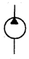 | 一般符号 | 双作用缸 | 不可调单向缓冲缸 | 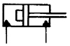 | 详细符号
液压泵 | 单向定量液压泵 | 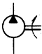 | 单向旋转、单向流动、定排量 | 双作用缸 | 不可调单向缓冲缸 | 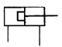 | 简化符号
液压泵 | 双向定量液压泵 | 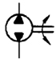 | 双向旋转，双向流动，定排量 | 双作用缸 | 可调单向缓冲缸 | 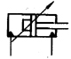 | 详细符号
液压泵 | 单向变量液压泵 | 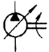 | 单向旋转，单向流动，变排量 | 双作用缸 | 可调单向缓冲缸 | 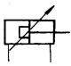 | 简化符号
液压泵 | 双向变量液压泵 | 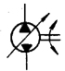 | 双向旋转，双向流动，变排量 | 双作用缸 | 不可调双向缓冲缸 | 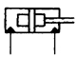 | 详细符号
液压马达 | 液压马达 |  | 一般符号 | 双作用缸 | 不可调双向缓冲缸 | 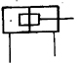 | 简化符号
液压马达 | 单向定量液压马达 | 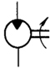 | 单向流动，单向旋转 | 双作用缸 | 可调双向缓冲缸 | 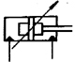 | 详细符号
液压马达 | 双向定量液压马达 | 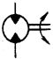 | 双向流动，双向旋转，定排量 | 双作用缸 | 可调双向缓冲缸 | 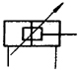 | 简化符号
液压马达 | 单向变量液压马达 | 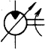 | 单向流动，单向旋转，变排量 | 双作用缸 | 伸缩缸 | 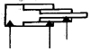
液压马达 | 双向变量液压马达 | 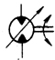 | 双向流动，双向旋转，变排量 | 压力转换器 | 气-液转换器 | 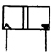 | 单程作用
液压马达 | 摆动马达 | 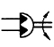 | 双向摆动，定角度 | 压力转换器 | 气-液转换器 | 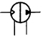 | 连续作用
泵-马达 | 定量液压泵-马达 | 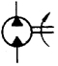 | 单向流动，单向旋转，定排量 | 压力转换器 | 增压器 | 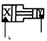 | 单程作用
泵-马达 | 变量液压泵-马达 | 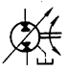 | 双向流动，双向旋转，变排量，外部泄油 | 压力转换器 | 增压器 | 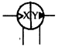 | 连续作用
泵-马达 | 液压整体式传动装置 | 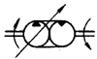 | 单向旋转，变排量泵，定排量马达 | 蓄能器 | 蓄能器 |  | 一般符号
单作用缸 | 单活塞杆缸 | 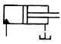 | 详细符号 | 蓄能器 | 气体隔离式
单作用缸 | 单活塞杆缸 | 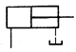 | 简化符号 | 蓄能器 | 重锤式
单作用缸 | 单活塞杆缸（带弹簧复位） | 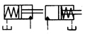 | 详细符号 | 蓄能器 | 弹簧式
单作用缸 | 单活塞杆缸（带弹簧复位） | 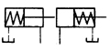 | 简化符号 | 辅助气瓶
单作用缸 | 柱塞缸 | 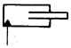 |  | 气罐
单作用缸 | 伸缩缸 | 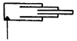 |  | 能量源 | 液压源 |  | 一般符号
双作用缸 | 单活塞杆缸 | 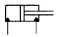 | 详细符号 | 能量源 | 气压源 |  | 一般符号
双作用缸 | 单活塞杆缸 | 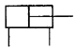 | 简化符号 | 能量源 | 电动机 | 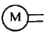
双作用缸 | 双活塞杆缸 | 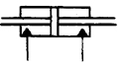 | 详细符号 | 能量源 | 原动机 | 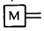 | 电动机除外
双作用缸 | 双活塞杆缸 | 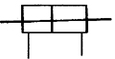 | 简化符号
（2）机械控制装置和控制方法
名称 |  | 符号 | 说明 | 名称 |  | 符号 | 说明
机械控制件 | 直线运动的杆 |  | 箭头可省略 | 先导压力控制方法 | 液压先导加压控制 | 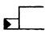 | 内部压力控制
机械控制件 | 旋转运动的轴 | 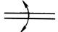 | 箭头可省略 | 先导压力控制方法 | 液压先导加压控制 | 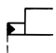 | 外部压力控制
机械控制件 | 定位装置 |  |  | 先导压力控制方法 | 液压二级先导加压控制 | 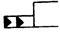 | 内部压力控制，内部泄油
机械控制件 | 锁定装置 | 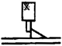 | *为开锁的控制方法 | 先导压力控制方法 | 气-液先导加压控制 | 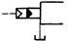 | 气压外部控制，液压内部控制，外部泄油
机械控制件 | 弹跳机构 |  |  | 先导压力控制方法 | 电-液先导加压控制 | 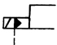 | 液压外部控制，内部泄油
机械控制方法 | 顶杆式 | 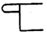 |  | 先导压力控制方法 | 液压先导卸压控制 | 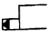 | 内部压力控制，内部泄油
机械控制方法 | 可变行程控制式 | 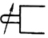 |  | 先导压力控制方法 | 液压先导卸压控制 | 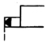 | 外部压力控制（带遥控泄放口）
机械控制方法 | 弹簧控制式 | 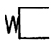 |  | 先导压力控制方法 | 电-液先导控制 | 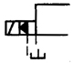 | 电磁铁控制、外部压力控制，外部泄油
机械控制方法 | 滚轮式 | 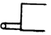 | 两个方向操作 | 先导压力控制方法 | 先导型压力控制阀 | 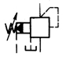 | 带压力调节弹簧，外部泄油，带遥控泄放口
机械控制方法 | 单向滚轮式 | 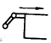 | 仅在一个方向上操作，箭头可省略 | 先导压力控制方法 | 先导型比例电磁式压力控制阀 | 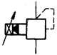 | 先导级由比例电磁铁控制，内部泄油
人力控制方法 | 人力控制 | 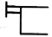 | 一般符号 | 电气控制方法 | 单作用电磁铁 | 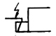 | 电气引线可省略，斜线也可向右下方
人力控制方法 | 按钮式 | 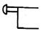 |  | 电气控制方法 | 双作用电磁铁 | 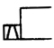
人力控制方法 | 拉钮式 | 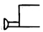 |  | 电气控制方法 | 单作用可调电磁操作（比例电磁铁，力马达等） | 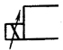
人力控制方法 | 按-拉式 | 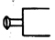 |  | 电气控制方法 | 双作用可调电磁操作（力矩马达等） | 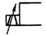
人力控制方法 | 手柄式 | 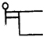 |  | 电气控制方法 | 旋转运动电气控制装置 | 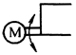
人力控制方法 | 单向踏板式 | 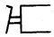 |  | 反馈控制方法 | 反馈控制 | 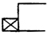 | 一般符号
人力控制方法 | 双向踏板式 | 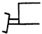 |  | 反馈控制方法 | 电反馈 | 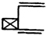 | 由电位器、差动变压器等检测位置
直接压力控制方法 | 加压或卸压控制 | 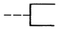 |  | 反馈控制方法 | 内部机械反馈 | 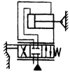 | 如随动阀仿形控制回路等
直接压力控制方法 | 差动控制 | 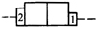
直接压力控制方法 | 内部压力控制 | 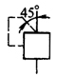 | 控制通路夺元件内部
直接压力控制方法 | 外部压力控制 | 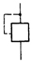 | 控制通路在元件外部
（3）压力控制阀
名称 |  | 符号 | 说明 | 名称 |  | 符号 | 说明
溢流阀 | 溢流阀 | 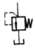 | 一般符号或直动型溢流阀 | 减压阀 | 先导型比例电磁式溢流减压阀 | 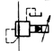
溢流阀 | 先导型溢流阀 | 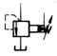 |  | 减压阀 | 定比减压阀 | 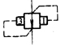 | 减压比1/3
溢流阀 | 先导型电磁溢流阀 | 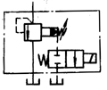 | （常闭） | 减压阀 | 定差减压阀 | 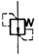
溢流阀 | 直动式比例溢流阀 | 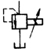 |  | 顺序阀 | 顺序阀 | 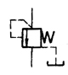 | 一般符号或睦动型顺序阀
溢流阀 | 先导比例溢流阀 | 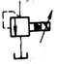 |  | 顺序阀 | 先导型顺序阀 | 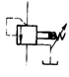
溢流阀 | 卸荷溢流阀 | 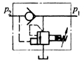 | p₂＞p₁时卸荷 | 顺序阀 | 单向顺序阀（平衡阀） | 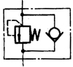
溢流阀 | 双向溢流阀 | 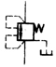 | 直动式，外部泄油 | 卸荷阀 | 卸荷阀 | 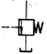 | 一般符号或直动型卸荷阀
减压阀 | 减压阀 | 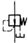 | 一般符号或直动型减压阀 | 卸荷阀 | 先导型电磁卸荷阀 | 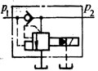 | p₁＞p₂
减压阀 | 先导型减压阀 | 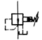 |  | 制动阀 | 双溢流制动阀 | 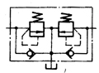
减压阀 | 溢流减压阀 | 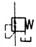 |  | 制动阀 | 溢流油桥制动阀 | 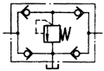
（4）方向控制阀
名称 |  | 符号 | 说明 | 名称 |  | 符号 | 说明
单向阀 | 单向阀 | 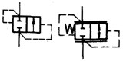 | 详细符号 | 换向阀 | 二位五通液动阀 | 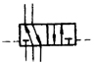
单向阀 | 单向阀 | 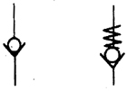 | 简化符号（弹簧可省略） | 换向阀 | 二位四通机动阀 | 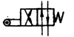
液压单向阀 | 液控单向阀 | 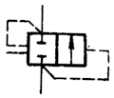 | 详细符号（控制压力关闭阀） | 换向阀 | 三位四通电磁阀 | 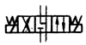
液压单向阀 | 液控单向阀 | 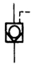 | 简化符号 | 换向阀 | 三位四通电液阀 | 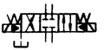 | 简化符号（内控外泄）
液压单向阀 | 液控单向阀 | 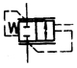 | 详细符号（控制压力打开阀） | 换向阀 | 三位六通手动阀 | 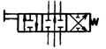
液压单向阀 | 液控单向阀 | 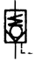 | 简化符号（弹簧可省略） | 换向阀 | 三位五通电磁阀 | 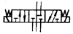
液压单向阀 | 双液控单向阀 | 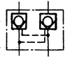 |  | 换向阀 | 三位四通电液阀 | 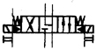 | 外控内泄（带手动应急控制装置）
梭阀 | 或门型 | 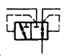 | 详细符号 | 换向阀 | 三位四通比例阀 | 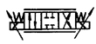 | 节流型，中位正遮盖
梭阀 | 或门型 | 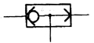 | 简化符号 | 换向阀 | 三位四通比例阀 | 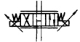 | 中位负遮盖
换向阀 | 二位二通电磁阀 | 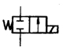 | 常断 | 换向阀 | 二位四通比例阀 | 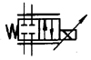
换向阀 | 二位二通电磁阀 | 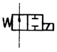 | 常通 | 换向阀 | 四通伺服 | 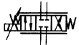
换向阀 | 二位三通电磁阀 | 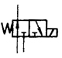 |  | 换向阀 | 四通电液伺服阀 | 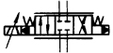 | 二级
换向阀 | 二位三通电磁球阀 | 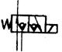 |  | 换向阀 | 四通电液伺服阀 | 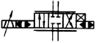 | 带电反馈三级
换向阀 | 二位四通电磁阀 | 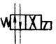 |  | 换向阀
（5）流量控制阀
名称 |  | 符号 | 说明 | 名称 |  | 符号 | 说明
节流阀 | 可调节流阀 | 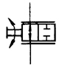 | 详细符号 | 调速阀 | 调速阀 |  | 简化符号
节流阀 | 可调节流阀 | 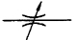 | 简化符号 | 调速阀 | 旁通型调速阀 |  | 简化符号
节流阀 | 不可调节流阀 |  | 一般符号 | 调速阀 | 温度补偿型调速阀 | 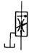 | 简化符号
节流阀 | 单向节流阀 | 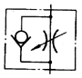 |  | 调速阀 | 单向调速阀 | 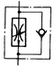 | 简化符号
节流阀 | 双单向节流阀 | 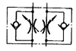 |  | 同步阀 | 分流阀 | 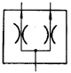
节流阀 | 截止阀 | 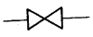 |  | 同步阀 | 单向分流阀 | 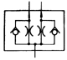
节流阀 | 滚轮控制节流阀（减速阀） | 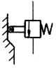 |  | 同步阀 | 集流阀 | 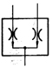
调速阀 | 调速阀 | 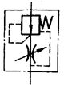 | 详细符号 | 同步阀 | 分流集流阀 | 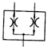
（6）油箱
名称 |  | 符号 | 说明 | 名称 |  | 符号 | 说明
通大气式 | 管端在液面上 | 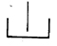 |  | 油箱 | 管端在油箱底部 | 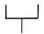
通大气式 | 管端在液面下 | 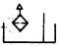 | 带空气过滤器 | 油箱 | 局部泄油或回油 | 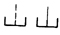
 |  |  |  | 加压油箱或密闭油箱 |  | 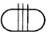 | 三条油路
（7）流体调节器
名称 |  | 符号 | 说明 | 名称 |  | 符号 | 说明
过滤器 | 过滤器 |  | 一般符号 | 空气过滤器 |  | 
过滤器 | 带污染指示器的过滤器 | 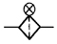 |  | 温度调节器 |  | 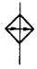
过滤器 | 磁性过滤器 | 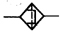 |  | 冷却器 | 冷却器 | 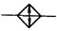 | 一般符号
过滤器 | 带旁通阀的过滤器 | 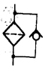 |  | 冷却器 | 带冷却剂管路的冷却器 | 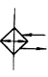
过滤器 | 双筒过滤器 | 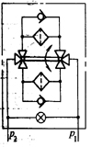 | p₁：进油  p₂：回油 | 加热器 |  | 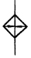 | 一般符号
（8）检测器、指示器
名称 |  | 符号 | 说明 | 名称 |  | 符号 | 说明
压力检测器 | 压力指示器 | 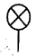 |  | 流量检测器 | 检流计（液流指示器） | 
压力检测器 | 压力表（计） |  |  | 流量检测器 | 流量计
压力检测器 | 电接点压力表（压力显控器） | 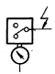 |  | 流量检测器 | 累计流量计
压力检测器 | 压差控制表 | 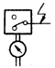 |  | 温度计 |  | 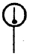
液位计 |  |  |  | 转速仪
 |  |  |  | 转矩仪
（9）其它辅助元器件
名称 |  | 符号 | 说明 | 名称 |  | 符号 | 说明
压力继电器（压力开关） |  |  | 详细符号 | 压差开关 |  | 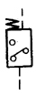
 |  | 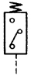 | 一般符号 | 传感器 | 传感器 |  | 一般符号
行程开关 |  | 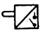 | 详细符号 | 传感器 | 压力传感器
 |  | 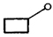 | 一般符号 | 传感器 | 温度传感器
联轴器 | 联轴器 | 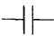 | 一般符号 | 放大器 |  | 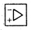
联轴器 | 弹性联轴器 | 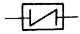
（10）管路、管路接口和接头
名称 |  | 符号 | 说明 | 名称 |  | 符号 | 说明
管路 | 管路 |  | 压力管路回油管路 | 管路 | 交叉管路 | 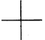 | 两管路交叉不连接
管路 | 连接管路 | 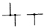 | 两管路相交连接 | 管路 | 柔性管路 | 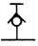
管路 | 控制管路 |  | 可表示泄油管路 | 管路 | 单向放气装置（测压接头）
快换接头 | 不带单向阀的快换接头 | 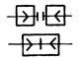 |  | 旋转接头 | 单通路旋转接头 | 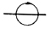
快换接头 | 带单向阀的快换接头 | 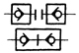 |  | 旋转接头 | 三通路旋转接头 | 